Консультация для родителей

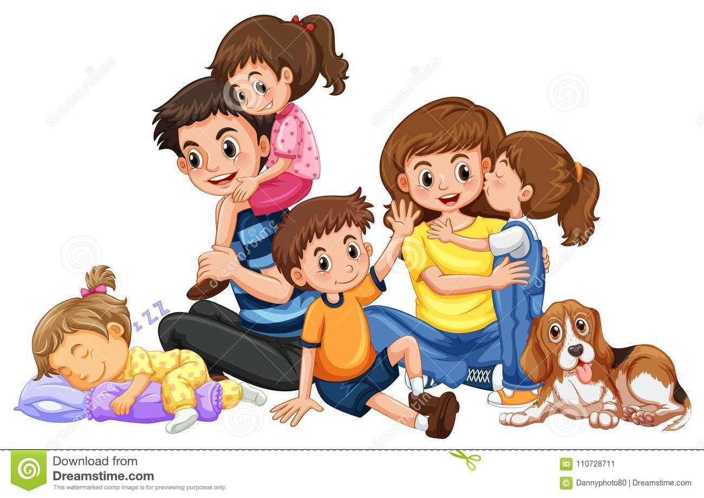
«Сохраним семью для ребенка»

В бешеном темпе нашей жизни, мы часто забываем о самом главном — о детях. Для того, чтобы прокормить семью родители работают с утра до ночи, а воспитанием занимаются бабушки, учителя и воспитатели. Ребенок сыт, одет, получает знания, тогда почему вдруг начинают появляться проблемы в поведении и учебе. У многих родителей возникает вопрос: «Я для него все делаю, а он так себя ведет, почему?». Начинаем выяснять ситуацию в семье и получается, что ребенок не видит и не чувствует любви родителей, потому что они ему не уделяют времени и внимания.
Психология ребенка предусматривает наличие взрослого, который любит, заботится, защищает, тогда малыш чувствует себя в безопасности и всю свою энергию направляет на развитие и познание окружающего мира. К сожалению, занятость родителей приводит к нарушению привязанности матери и ребенка и дисгармонизации детско-родительских отношений. Роль каждого члена семьи и семьи в целом теряется.
Некоторые взрослые сразу предпринимают меры для исправления ситуации, другие же ждут, когда «пройдет само». В итоге результаты ожидания бывают плачевными.
При сборе информации выясняется, что начиналось все безобидно, например, укусил в детском саду сверстника, дерется, пропускает занятия в школе и т.д. Спрашиваешь родителей, почему меры не приняли тогда, не обратили внимание, на свое чадо? Чаще всего в ответ тишина. Иногда отвечают — мы его наказывали, ругали, но результата не последовало. В этом случае ребенок уже наказан невниманием к своей персоне и наказывать его повторно не нужно. Важно показать ребенку, что он в безопасности, что его любят, просто поговорите с ним о случившимся и расскажите, что вы почувствовали, когда узнали об инциденте, потом попросите ребенка рассказать о своих чувствах когда вступил в драку.
Родителям надо учится разговаривать со своими детьми, рассказывать о своих чувствах и эмоциях и понимать окружающих. Разговаривая с детьми, здесь важно снять негативные эмоции, страхи и тревожность, которые накапливаются у ребенка. Дети более открыты и доверчивы, у них нет стереотипов и шаблонов, поэтому изменить их поведение бывает проще и быстрее. Но если родители до конца не осознали проблемы и не отпустили ее, оставили отношения в семье прежними и сами не захотели менять поведение, то все успехи, которые сделал ребенок, будут тщетными. И через определенный промежуток времени данная семья может снова попасть в трудную ситуацию.
Поэтому главное не упустить время! Как только начинаются отклонения в поведении вашего ребенка, прежде всего ищите причину в себе и меняйте свое поведение. Дети всегда берут пример со своих родителей, увидев изменения в поведении и отношении мамы или папы, ваше чадо изменит свое поведение.
И главное разговаривайте с детьми, спрашивайте, как прошел день, какие успехи и неудачи, говорите о своих чувствах. Практикуйте с детьми совместные виды деятельности, делать вы можете все что угодно: лепить, рисовать, играть, смотреть кино, готовить, делать ремонт, сажать или полоть огород, и т.д. Важно делать это вместе с семьей, показывая ребенку его необходимость и уникальность для Вас.
Ребёнку важно не количество проведённого с ним времени, а как оно проведено. Иногда десять минут, проведённые в сердечной беседе, для ребёнка значат гораздо больше, чем целый день, проведённый вместе с вами. Ребёнок получает удовольствие от совместного общения, он чувствует, что вы его любите, и сам начинает испытывать к вам более тёплые чувства.
Великое искусство — жить вместе, любя друг друга нежно. Это должно начинаться с родителей.
Уважаемые родители, учитесь любить своих детей!

Воспитатели гр. №3
Волкова В.Л., Сотикова Е.А.

